《安全评价报告信息公布表》
机构名称 | 重庆市安全生产科学研究有限公司 |  |  |  | 资质证号 |  |  |  | APJ-（渝）-001
委托单位 | 重庆光成建材有限公司
项目名称 | 重庆光成建材有限公司姜家镇白云山村白云山社石灰岩矿
项目类别 | 预评价 现状评价 验收评价 其他
所属业务类别 |  | 非煤
安全评价过程控制情况
安全评价项目管理 | 项目组组长 |  |  | 技术负责人 |  |  |  |  |  | 过程控制负责人
安全评价项目管理 | 陈兴勇 |  |  | 唐元杰 |  |  |  |  |  | 冯皓
编制过程 | 报告编制人 |  | 报告提交日期 |  |  |  | 报告审核人 |  |  |  | 报告审批人
编制过程 | 陈兴勇、孙文豪 |  | 2022.4 |  |  |  | 蔡治勇 |  |  |  | 蔡治勇
姓 名 | 认定专业 |  | 安全评价师从业识别卡/证书编号 |  |  |  | 注册安全工程师  注册证号 |  |  |  |  | 是否专职
陈兴勇 | 机械专业 |  | 026317 |  |  |  | 55180172489 |  |  |  |  | 是
刘 陶 | 安全专业 |  | 037350 |  |  |  |  |  |  |  |  | 是
欧 建 | 地质专业 |  | 033483 |  |  |  |  |  |  |  |  | 是
孙文豪 | 通风专业 |  | 037349 |  |  |  |  |  |  |  |  | 是
吴子科 | 水工结构 |  | 023846 |  |  |  | 55180193792 |  |  |  |  | 是
唐金广 | 电气专业 |  | 026313 |  |  |  | 55190209582 |  |  |  |  | 是
唐元杰 | 采矿专业 |  | 001493 |  |  |  | 55070030029 |  |  |  |  | 是
蔡治勇 | 弹药工程与爆炸技术 |  | 003832 |  |  |  | 55080052964 |  |  |  |  | 是
闫云光 | 采矿专业 |  | 035582 |  |  |  |  |  |  |  |  | 是
冯 皓 | 机械、化工机械 |  | 019237 |  |  |  | 55130140330 |  |  |  |  | 是
项目简介 | 重庆光成建材有限公司，公司类型为：有限责任公司（法人独资），法定代表人：彭其军，统一社会信用代码：915001137659248895，营业期限为2004年09月17日至永久，经营范围：露天开采石灰岩、加工、销售。企业于2017年9月取得了重庆市巴南区国土资源管理分局换发的采矿许可证，证号为C5001132009107120041011，生产规模为100万t/a，有效期:2017.09.01至2022.08.31。于2019年5月取得重庆市应急管理局换发的安全生产许可证，有效期至2022年5月16日。按照《非煤矿矿山企业安全生产许可证实施办法》（国家安全生产监督管理总局令第20号）等法规及规范的要求，矿山企业每三年应进行一次安全评价。  现场勘察照片：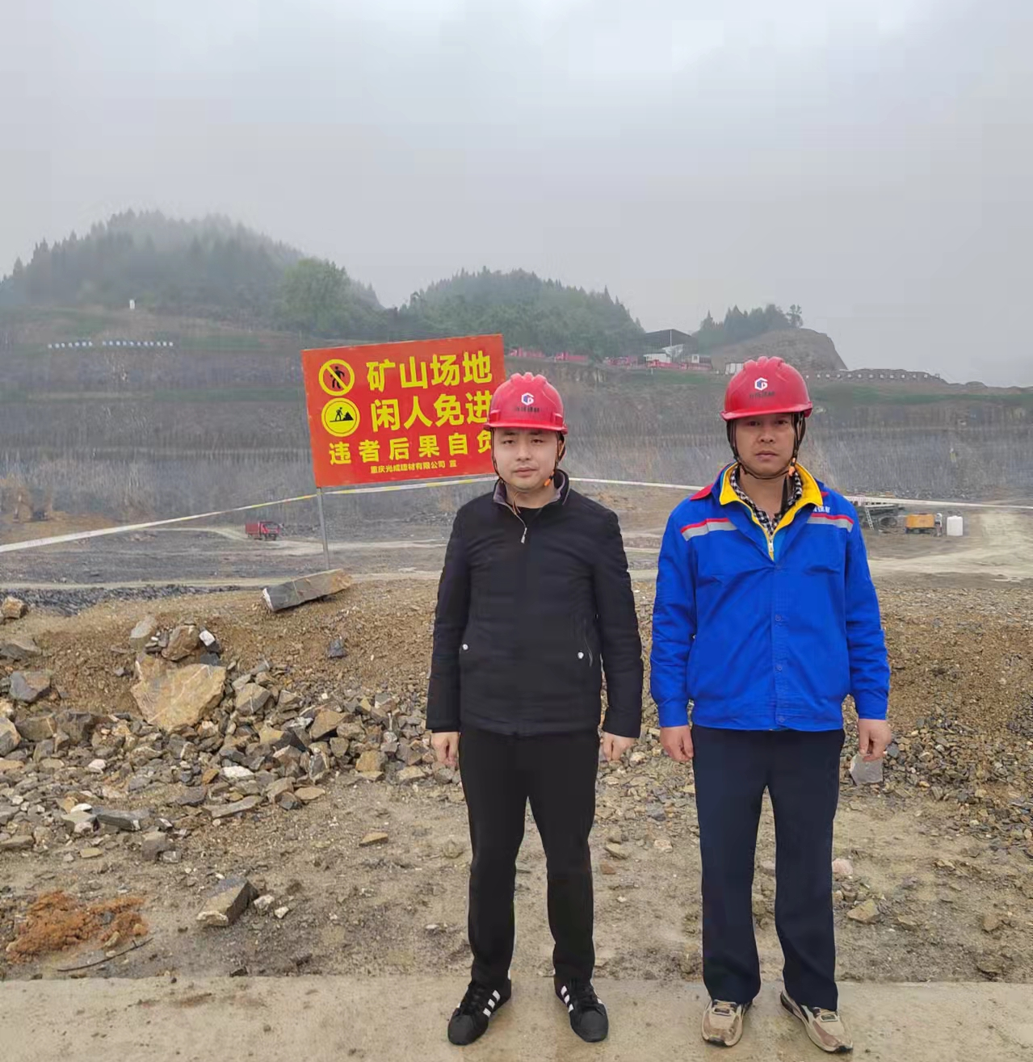
现场开展工作情况 | 勘验人员 |  | 勘验时间 |  |  | 勘验任务 |  | 勘验中的问题
现场开展工作情况 | 陈兴勇 |  | 2022年3月21日 |  |  | 现场勘查、资料收集 |  | 见《现场勘查记录》
现场开展工作情况 | 孙文豪 |  | 2022年3月21日 |  |  | 现场勘查、资料收集 |  | 见《现场勘查记录》

